Официальная эмблема празднования 70-й годовщины Победы в Великой Отечественной войне 1941-1945 годов
Эмблема представляет собой многоцветное изображение знака ордена Отечественной войны I степени в обрамлении золотых лавровых ветвей. Между ветвями расположена золотая надпись: "70 лет".
Эмблема может изображаться в одноцветном варианте. Одобрена на заседании Российского организационного комитета "Победа" под председательством Президента Российской Федерации В.В.Путина.
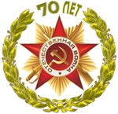

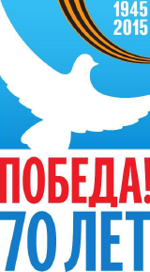
Министерство образования и науки Республики Татарстан для использования в работе направляет официальную эмблему празднования 70-й годовщины Победы, утвержденную С.Б.Ивановым, руководителем организационного комитета по подготовке основных мероприятий, связанных с празднованием 70-летия Победы в Великой Отечественной войне 1941-1945 годов.

